COMUNICADO PARA O GRUPO DE TEMPLO E HISTÓRIA DA FAMÍLIA

Prezados irmãos, temos como meta da presidência da área Brasil, realizarmos o Projeto Raízes no mês de setembro.
Vejam o comunicado:
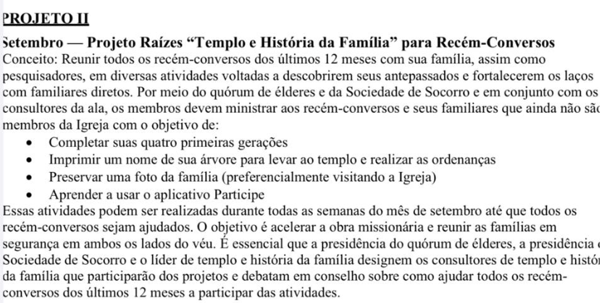
Os conselheiros do quórum de élderes, as conselheiras da sociedade de socorro responsáveis pela obra missionária, bem como os líderes da missão das alas estão sendo instruídos a providenciar uma lista para identificar todos os recém-conversos e fazer o trabalho para que o projeto seja realizado com sucesso.
Gostaríamos de pedir que todos vocês, responsáveis pela obra do Templo e da História da Família, prestassem todo apoio e ajuda para que na Estaca de Perdizes possamos apresentar um trabalho aceitável ao Senhor.

